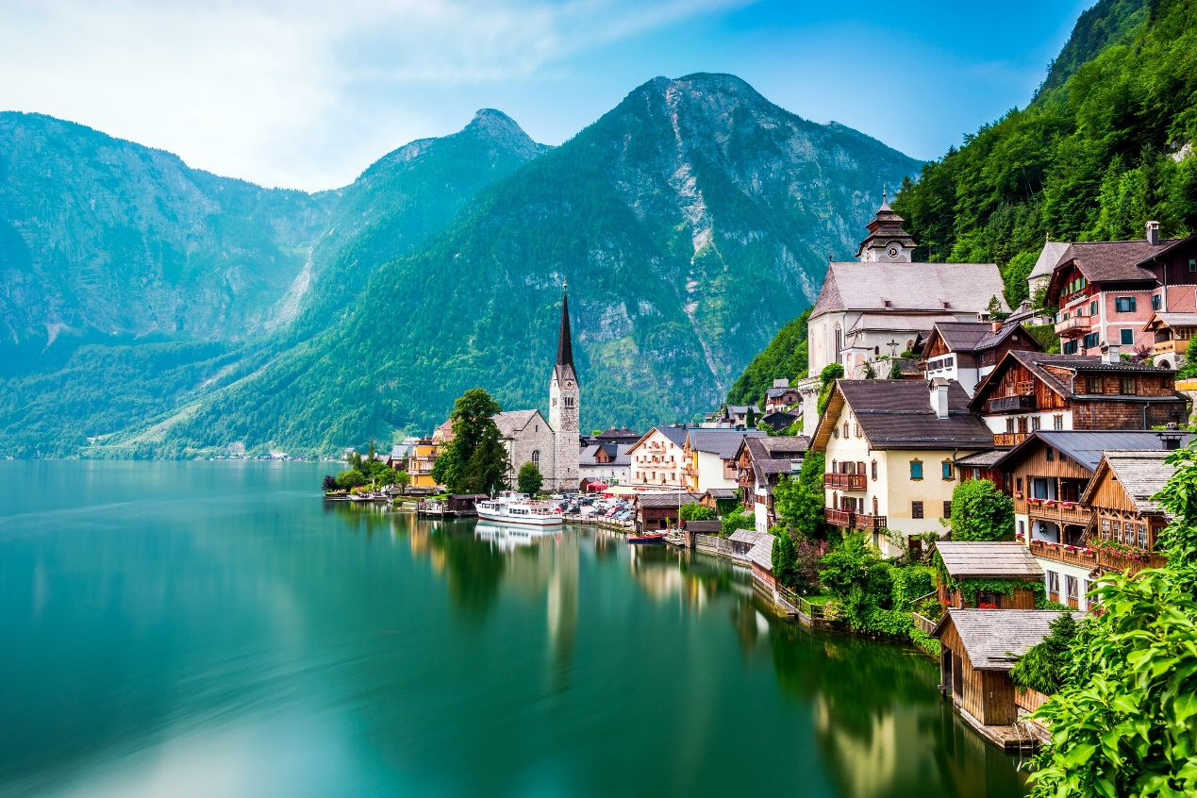

*Австрийские каникулы*

# 

***День 1 Тель-Авив - Вена***

*Полёт в Вену.*

*Размещение в гостинице и отдых. (2 ночи в окрестностях Вены).*

***День 2 Вена -* *Императорский город***

*Сегодня состоится ваше знакомство со столицей. Вы проедете по элегантному проспекту Ринг, который кольцом обвивает исторический центр австрийской столицы, увидите великолепные здания Парламента, Ратуши, Оперы, церкви Св. Карла. Сегодня Вена — это город вальсов, искусств, галерей, музеев и изысканных парковых ансамблей. Но вместе с тем, город абсолютно имперский по духу, столица самой многонациональной европейской империи. Вена сохранила множество черт, присущих столицам больших государственных образований. Величественные храмы, роскошные резиденции августейших особ и вельмож, театры, оперные залы, широкие площади и проспекты.*

***День 3 Мельк - культурная жемчужина Австрии***

*После завтрака мы начинаем наше путешествие по живописным дорогам пасторальной Австрии. В федеральной земле Нижняя Австрия недалеко от высокого берега Дуная находится символ богатого культурного наследия Австрии - аббатство Мельк. Монастырь, основанный в 11 веке на месте древнего замка, по сегодняшний день привлекает многочисленных туристов, желающих запечатлеть этот шедевр барочной архитектуры. Затем вы продолжите ваш путь в сторону федеральной земли Зальцбург.*

*Вечером приедем в отель, где проведём незабываемое время отдыха.*

***День 4 Зальцбург - родина Моцарта***

*Экскурсия по Зальцбургу — это настоящее путешествие в сердце австрийской культуры и истории. Город, родина Вольфганга Амадея Моцарта, знаменит своими барочными зданиями, красивыми улицами и живописными пейзажами.*

*Зальцбург — это город, в котором история и культура переплетаются с современностью, а его неповторимый стиль и атмосфера остаются в памяти на долгое время.*

***День 5 День отдыха. Национальный парк Гроссглокнер***

*Наш отель расположен в Бад Гаштайн — курортном городе Австрии, известным своими термальными источниками и горными пейзажами. Вот как можно провести день отдыха в этом красивом месте: начните утро с завтрака в одном из уютных кафе города. Попробуйте австрийские деликатесы, такие как штрудель или какао с тостами. Отправляйтесь на прогулку по живописным улочкам Бад Гаштайна. Город славится своей архитектурой, старинными зданиями и уютными магазинами. Не забудьте заглянуть в знаменитую церковь Святого Иоанна.Это идеальное место для расслабления и восстановления сил. А если вы не устали, можно присоединиться к экскурсии! Желающие смогут побывать в Национальном парке Гроссглокнер - одном из самых знаменитых мест в Австрии. Великолепная альпийская дорога приведет нас к вершине Австрии-горе " Большой колокол" и леднику Пастерце. (экскурсия для желающих за дополнительную плату).*

***День 6 Зальцкаммергут – озёрный край Австрии***

*Сегодня мы отправимся в путешествие по району Зальцкаммергут, который можно назвать воплощением рая. Вы увидите древний Хальштадт, спящий на берегу горного озера; курорт Франца Иосифа –чопорный, почти столичный Бад Ишль; и легкий, радостный, похожий на декорации венских оперетт Сент-Вольфганг.*

***День 7 Санкт-Йохан-им-Понгау, замок Хоэнверфен и шоу Соколиная Охота***

*Сегодня мы приглашаем всех желающих присоединиться к экскурсии. В ходе экскурсии вы посетите Санкт-Йохан -им-Понгау —* *филигранный австрийский город на римской дороге Вирунум-Иуваум, богатый на исторические события и факты, касающиеся региона земли Зальцбург. Затем отправимся в Хоэнверфен - Средневековый австрийский замок. Кроме уникального архитектурного строения здесь ещё и проводится впечатляющее шоу «Соколиная Охота». В ходе экскурсии Вас ждут захватывающие пейзажи, ведь Хоэнверфен построен прямо на скале, а с высоты его стен открываются виды на долину реки Зальцах. Когда-то здесь останавливались принцы-архиепископы и решали важные государственные дела, шли тренировки войска, а также находилась казенная тюрьма. Прогуливаясь по замку с экскурсией, Вы увидите оборонительный бастион, капеллу 17 века, жилые помещения, темницу и колокольню, оружейную комнату и различные музеи. Приятным дополнением нашей экскурсии станет шоу «Соколиная Охота». Как известно, сокол яркий представитель крупных, хищных птиц. Это не только умные летуны, но и очень быстрые, так как некоторые птицы развивают скорость полета до 75 км\ч! (экскурсия для желающих за дополнительную плату).*

***День 8 Вена, возвращение домой***

*И снова дорога, насыщенная живописными пасторальными пейзажами, приведёт вас в имперскую, роскошную Вену. Наше путешествие подошло к концу. До новых встреч!*

***В стоимость включено:***

* *авиаперелет*
* *2 ночи в окрестностях Вены с завтраком*
* *5 ночей по маршруту (5 завтраков + 5 ужинов)*
* *экскурсии и прогулки в Зальцбурге, Бадгаштайне, Санкт-Йохан -им-Понгау, Зальцкаммергут, Вене*
* *Комфортабельный автобус*
* *персональные наушники*
* *услуги русскоязычного гида*

***В стоимость не включено:***

* *Медицинская страховка*
* *Чаевые гиду (рекомендуется давать 5 евро с человека в день)*
* *Опциональная программа*
* *Городской налог (оплата непосредственно в гостинице)*
* *Личные расходы*

***Стоимость дополнительных экскурсий:***

*1. Национальный парк Гроссглокнер - 75 евро*

*2. Санкт-Йохан-им-Понгау, замок Хоэнверфен и шоу Соколиная Охота – 75 евро*

***\* В некоторые даты по причине погодных условий экскурсия в Гроссглокнер может быть заменена.***

***Обращаем внимание: экскурсии могут проходить в другой последовательности; компания сохраняет за собой право вносить изменения в программу тура в связи с погодными условиями и режимом работы туристических объектов\****

***Местные туристические налоги оплачиваются участниками тура напрямую при размещении в гостинице. Список дополнительных экскурсий может меняться/ Цены могут изменяться. Экскурсия может быть отменена, если на неё записалось меньше 20 человек. Опциональная программа – это дополнительные экскурсии, которые не входят в стоимость тура и проводятся в свободное время. У клиента есть право отказаться от них. *Организатор тура не несёт ответственность за выполнение факультативной программы, вся ответственность лежит на экскурсоводе и местных гидах*.***

*2025*